ELENA PINTO LÓPEZ

- Perfil profesional.

Mi experiencia laboral es de más de 12 años en el campo de la Obra Civil abarcando principalmente proyectos de hidráulica e infraestructuras lineales, habiendo trabajado para numerosos clientes Administración Pública (ADIF, Ministerio de Fomento, Ministerio de Medio Ambiente, Ayuntamientos...) como Entidades Privadas (Comunidades de Regantes, etc...).

Especializada en Estudios de Inundabilidad, Estudios de Hidrología e Hidráulica y Drenaje de Obras Lineales.

- DATOS PERSONALES

Nombre: | Elena Pinto López | 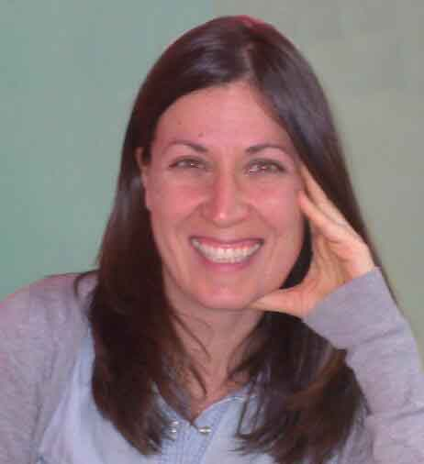
Domicilio: | Calle Laurel 17, Bajo.- 28935  Móstoles (Madrid)
Teléfono: | 647835438
DNI | 46848033T
Fecha nacimiento | 1 Mayo 1978.
Permiso de conducir | B.

- TITULOS ACADÉMICOS

Ingeniero Técnico de Obras Públicas: Otorgado por Universidad Politécnica de Madrid. Especialidad: Construcciones Civiles. 1996-2001.

- FORMACIÓN COMPLEMENTARIA

INFORMÁTICA

Conocimientos de software:
- Sistemas operativos: Microsoft Windows 7, XP, 2000, MS-Dos.
- Procesadores de texto: Microsoft Word.
- Paquetes gráficos: POWER POINT.
- Hojas de cálculo: EXCEL.
- Base de datos: DBASE IV, ACCESS.
- Hidrología: HEC HMS; CHAC.
- Hidráulica: HEC RAS; FlowMaster, SWMM (Store Water Management Model).
- Gestión de proyectos: Microsoft Project.
- Sistemas de Información Geográfica: ArcView 3.2, ArcGIS 10.; gvSIG; Global Mapper
- Mediciones y Presupuestos: PRESTO
- Diseño Gráfico: PHOTOSHOP.
- Diseño de planos: AutoCAD LT 2012; AutoCAD Map 2006.

- ACTIVIDADES DE FORMACIÓN

- Curso gvSIG | Julio 2011
- Curso de HEC-HMS | Marzo 2008
- Curso de HEC-RAS | Febrero 2006
- Curso de Presto Informes | Febrero 2002
- Curso de Presto Básico | Septiembre 2001
- Curso de Auxiliar Técnico de Obra | Enero-Abril 2001
- Curso de Prevención de Riesgos Profesionales en la Construcción | Febrero 2000
- Curso de Microsoft Excel | Octubre 2000
- Curso de Microsoft Access | Noviembre 2000
- Diseño Asistido por Ordenador Autocad 2000 | Diciembre 2000

- IDIOMAS

- Inglés
  - Actualmente cursando Nivel Intermedio 1 de la Escuela Oficial de Idiomas.

- Francés

  - Segunda lengua en Bachillerato.
  - Curso de 170 horas en la Dirección de Formación Consejería de Educación y Empleo Comunidad de Madrid (2011).

- EXPERIENCIA PROFESIONAL

Control y Geología, S.A. (abril 2001-Noviembre 2013).

Desde abril de 2001 hasta Noviembre de 2013 como Ingeniero Técnico de Obras Públicas con funciones de técnico de proyectos y técnico responsable de actividad, desarrollando tareas de:

  - Asesoramiento en Asistencias Técnicas a Obra.

  - Redacción de Metodologías para Ofertas de Obra Civil, desarrollando tareas de preparación y redacción de Ofertas de proyectos de saneamiento, anteproyectos y proyectos de EDARs, proyectos de plataforma para ADIF, proyectos de Evaluación preliminar del riesgo de inundación (EPRIS) en la Demarcación Hidrográfica del Tajo y del Guadiana.

  - Técnico de campo para la Confederación Hidrográfica del Tajo, relativo a la Revisión de los Derechos sobre Usos Privativos de Aguas Públicas Anteriores a 1986 e Inscripción en el Registro de Aguas de la Cuenca Hidrográfica del Tajo, suscrito con la Dirección General del Agua.

  - Consultoría, Estudios, Proyectos y Diseño tales como:

- Redes de Abastecimiento, y Estaciones de Tratamiento de Agua Potable (ETAPs).
- Redes de Saneamiento y Estaciones Depuradoras de Aguas Residuales (EDARs).
- Modernización y Mejora de Regadíos: Balsas, Estaciones de Bombeo.
- Cálculos de Erosión y Sedimentación.
- Estudios de Climatología.
- Detección, evaluación y elaboración de mapas de presiones sobre masas de agua, siguiendo la Directiva Marco del Agua.
- Cálculos de Muros Gaviones y muros escollera.
- Estudios de Demandas.
- Elaboración de Planes de Obra.
- Reposición de Servicios Afectados.
- Definición de Expropiaciones.
- Creación de Presupuestos, Redacción de Pliegos.
- Diseño de planos tanto en AutoCAD como en ArcGIS, etc.

  - Técnico responsable de actividad en estudios y diseños tales como:

- Estudios Hidrológicos y Cálculo de Obras de Drenaje en Proyectos de Plataforma de Líneas de Alta Velocidad (ADIF), Proyectos de Carretera para La Consellería d´Obres Públiques, Habitatge i Transports del gobierno Balear y para la Dirección General de Carreteras de la Comunidad de Madrid entre otros.
- Estudios de Inundabilidad para la Confederación Hidrográfica del Tajo y del Guadalquivir.
- Estudios de Aportaciones y Avenidas para la Confederación Hidrográfica del Tajo y para la Comunidad General de Regantes del Canal de Bardenas entre otros.

